

Unit XIII – Written Assignment – 50 marks

XIII - Assignment 1 (6 marks – ½ mark per question)

Study the illustrations and answer the questions about Dialogue 13.

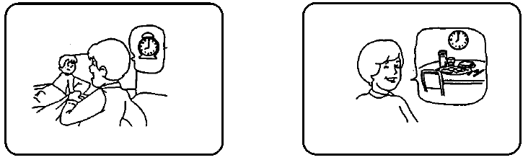

1. | Де хлопці?
 | _______________________________________________________
2. | З ким Тарас розмовляє?
 | _______________________________________________________
3. | Котра година?
 | _______________________________________________________
4. | Що хлопці роблять?
 | _______________________________________________________
5. | Куди треба спішити?
 | _______________________________________________________
6. | Коли хлопці розмовлять?
 | _______________________________________________________
7. | Що на столі?
 | _______________________________________________________
8. | Де мама й тато?
 | _______________________________________________________
9. | Куди хлопці йдуть сьогодні?
 | _______________________________________________________
10. | Що можна їсти на сніданок?
 | _______________________________________________________
11. | Де Оленка?
 | _______________________________________________________
12. | Про що хлопці розмовляють?
 | _______________________________________________________

XIII – Assignment 2 (6 marks, ½ mark each)

Answer each question about time.

Part A
О котрій годині?

1. | 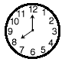 | О котрій годині діти снідають?
 |  | _________________________________________
2. | 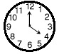 | О котрій годині ти йдеш додому?
 |  | _________________________________________
3. | 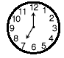 | О котрій годині брат устає?
 |  | _________________________________________
4. | 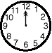 | О котрій годині ви обідаєте?
 |  | _________________________________________
5. | 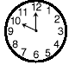 | О котрій годині ми читаємо?
 |  | _________________________________________
6. | 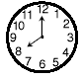 | О котрій годині я йду до школи?
 |  | _________________________________________
7. | 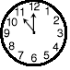 | О котрій годині дівчата співають?
 |  | _________________________________________
8. | 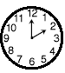 | О котрій годині студенти грають у футбол?
 |  | _________________________________________
9. | 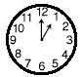 | О котрій годині мама відпочиває?
 |  | _________________________________________
10. | 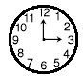 | О котрій годині хлопці пишуть листи?
 |  | _________________________________________
11. | 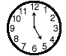 | О котрій годині вечеря?
 |  | _________________________________________
12. | 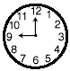 | О котрій годині вчителька йде до кляси?
 |  | _________________________________________
13. | 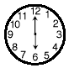 | О котрій годині родина вечеряє?
 |  | _________________________________________
14. | 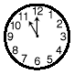 | О котрій годині сестра йде спати?
 |  | _________________________________________
15. | 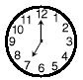 | О котрій годині ти граєш у гокей?
 |  | _________________________________________

Part B
Коли?

1. | 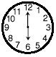 | О котрій годині ти йдеш додому?
 |  | _________________________________________
2. |  | О котрій годині брат устає?
 |  | _________________________________________
3. |  | О котрій годині я йду до школи?
 |  | _________________________________________
4. |  | О котрій годині студенти грають у футбол?
 |  | _________________________________________
5. |  | О котрій годині хлопці пишуть листи?
 |  | _________________________________________
6. |  | О котрій годині вчителька йде до кляси?
 |  | _________________________________________

XIII – Assignment 3 (15 Marks)

Complete the assignment by creating a question for each the statements.

Хто? Про кого? З ким? До кого?
Коли? У що? Що? Про що? З чим? Куди? Де?

1. | Дитина йде до школи.
 | _______________________________________________________
2. | Книжка про спорт у вітальні.
 | _______________________________________________________
3. | Мама питає про Петрика.
 | _______________________________________________________
4. | Ми снідаємо о восьмій годині.
 | _______________________________________________________
5. | Хлопці мають квитки.
 | _______________________________________________________
6. | Іван пише листа до брата.
 | _______________________________________________________
7. | Тарас читає про спорт.
 | _______________________________________________________
8. | Тато варить борщ.
 | _______________________________________________________
9. | Дівчата грають у теніс.
 | _______________________________________________________
10. | Лариса розмовляє з Оксаною.
 | _______________________________________________________
11. | Сьогодні я пишу листи.
 | _______________________________________________________
12. | Маруся живе в Саскатуні.
 | _______________________________________________________
13. | Діти люблять їсти хліб з маслом.
 | _______________________________________________________
14. | Вони йдуть на футбол.
 | _______________________________________________________
15. | Я йду до Лариси.
 | _______________________________________________________

XIII – Assignment 4 (10 marks, ¼ mark each)

Answer questions using the appropriate cases.

Part A
З ким? З чим?
1. (яйце) З чим хлопці люблять їсти сіль?
_____________________________________________________

1. | яйце | З чим хлопці люблять їсти сіль?
 | _______________________________________________________
2. | хліб | З чим ви лпюбите їсти сир?
 | _______________________________________________________
3. | морква | З чим дівчина любить їсти капусту?
 | _______________________________________________________
4. | я | Чи ти йдеш _______________ ?
5. | він | Вона не обідає з _______________ .

Part B
Про що? Про кого?

1. | товариш | Чи ви розмовляєте про _______________________?
2. | товаришка | Я думаю про _______________________.
3. | пан Козак | Хто думає про _______________________?
4. | бейсбол | Оленка пише про _______________________.
5. | учитель | Ми думаємо про _______________________.

Part C
До кого?

1. | вона | Ми пишемо до _______________________.
2. | Панна Білан | Чи він пише до _______________________.
3. | Оксана | Хто пише до _______________________?
4. | Андрій | Коли ти йдеш до _______________________?
5. | ти | Чи тато пише до _______________________?

Part D
Куди?

1. | кухня | Хто йде до _______________________?
2. | шафа | Я йду до _______________________.
3. | кімната | Хлопці спішать до _______________________.
4. | Оттава | Коли ви йдете до _______________________?
5. | місто | Чи ти йдеш до _______________________?

XIII – Assignment 5 (5 marks, ½ mark each)

Create a statement about the date using the information provided.

Яке сьогодні число?

- квітень, 8 ___________________________________________

- січень, 19 ___________________________________________

- вересень, 30 ________________________________________

- лютий. 14 __________________________________________

- липень, 21 __________________________________________

- жовтень, 2 __________________________________________

- листопад, 11 ________________________________________

- серпень, 25 _________________________________________

- грудень, 6 ___________________________________________

- червень, 17 __________________________________________

XIII – Assignment 6 (4 marks, ½ mark each)

Supply the missing form of the verb коштувати. Answer the question using the price of the item given in parentheses.

- Скільки ____________________ морозиво? ($4.85)

__________________________________________________________

- Скільки ___________________ банани? ($1.57)

__________________________________________________________

- Скільки ___________________ зупа (суп)? ($3.99)

__________________________________________________________

- Скільки ____________________ пітза? (9.50)

__________________________________________________________

XIII – Assignment 6 (4 marks, ½ mark each)

Complete the paragraph with the words given.

помаранчевий готовий їсти пити
кухні восьма хлібом молоком

Уже _____________ година. Сніданок _______________. Дмитро снідає в

_________________. Він любить ______________ кашу з ______________

і яйце з ________________ на сніданок. Він також любить ______________

молоко та ___________________ сік.

